**XY518** *Scheda creata il 14 ottobre 2023*

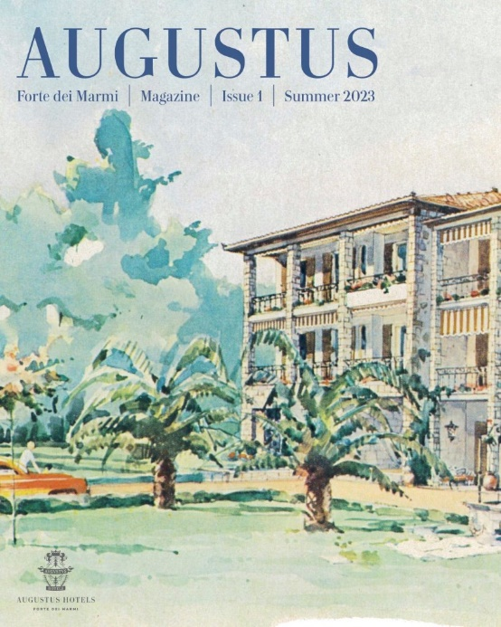**Descrizione bibliografica**

\***Augustus** : Forte dei Marmi magazine. - Issue 1 (Summer 2023)- . - Forte dei Marmi : Augustus hotels ; Milano : Worldwide Excellence of Media Place, [2023]- . - volumi : ill. ; 30 cm. ((Periodicità non dichiarata. - In italiano e in inglese. – Disponibile anche online. - CFI1113295

Soggetto: Stabilimenti balneari - Forte dei Marmi - Periodici

**Volumi disponibili in rete** [1(2023)-](https://www.augustus-hotel.it/it/area-stampa/)

**Informazioni storico-bibliografiche**

**World Wide Excellence presenta i magazine Augustus Hotel & Resort Forte dei Marmi e Alpemare Forte dei Marmi**

World Wide Excellence media agency, concessionaria oggi diventata punto di riferimento per la creazione di progetti editoriali rivolti al settore del lusso e dell’ospitalità, sviluppa ulteriormente la sua vocazione editoriale e amplia il suo portfolio presentando per l’estate 2023 i magazines dell’Augustus Hotel & Resort e di Alpemare a Forte dei Marmi. L’esperienza maturata da WWE nello sviluppo di progetti verticali e tailor made per realtà del mondo della luxury hospitality come l’Hotel Mandarin Oriental di Milano, Mandarin Oriental Lago di Como, The Gritti Palace di Venezia e Palazzo delle Pietre di Roma approda a Forte dei Marmi, traducendo su carta, sotto forma di journal, il lifestyle raffinato ed elegante di due luoghi che sono emblema del lusso in Toscana. Con una grafica pulita e sofisticata le due pubblicazioni accompagnano il lettore in un percorso tra suggestive immagini e testi in italiano e inglese curati dalla team editoriale dell’agenzia, raccontando gli appuntamenti culturali, gastronomici e di entertainment della Versilia e dintorni, includendo suggerimenti per lo shopping e per il wellness. Il magazine di Alpemare dedica inoltre uno spazio speciale all’approfondimento e alla narrazione del denso calendario sviluppato dalla Fondazione Bocelli.

Disponibili anche in formato digitale scaricabile con QR code, i magazine verranno distribuiti agli ospiti delle venues e saranno disponibili nelle zone comuni così come nei ristoranti e negli eleganti stabilimenti balneari, oltre a venire recapitate a numerosi esperti del settore viaggi.

La peculiare estetica raffinata ed elegante e il preciso approccio strategico alla comunicazione confermano oggi WWE come un vero e proprio editorial hub, capace di sviluppare progetti moderni e complessi, sviluppando uno storytelling unico e personalizzato, sviluppato su vari canali di comunicazione.

“Pur non ignorando l’importanza dell’informazione digitale la crescita e l’evoluzione del nostro portfolio dimostrano come ci sia ampio spazio nel mondo dell’editoria tradizionale per prodotti di altissima qualità che privilegiano l’approfondimento e l’immagine, specie nel settore di alta gamma” commenta Ernesto Alessandrini, CEO e co-founder di World Wide Excellence.

<https://www.mediakey.tv/leggi-news/world-wide-excellence-presenta-i-magazine-augustus-hotel-resort-forte-dei-marmi-e-alpemare-forte-dei-marmi>